技术报告公开信息表

表式号：BG31-01

一、用人单位基本信息
用人单位名称 | 广州巴士集团有限公司萧岗汽车服务分公司（石溪） | 统一社会信用代码 | 91440103MAC81UF253
检测报告编号 | 穗职检D2023008-2 | 检测任务编号 | D2023008
所属行业 | 汽车修理与维护 | 企业规模 | 中型
联系人姓名 | 曾炽环 | 联系电话 | 13926082209
用人单位地址 | 广州市白云区新市萧岗大马路54号

二、技术服务项目组人员名单
技术服务机构 | 广州市职业病防治院
项目负责人 | 李勇勤
项目组成员 | 李勇勤、唐双双、朱少芳、邓颖聪、靳雅丽、陈培仙、冯玉超

三、现场调查、现场采样、现场检测的专业技术人员名单、时间，用人单位陪同人
工作环节 | 时间 | 参与人员名单 | 用人单位陪同人
现场调查 | 2023.8.25 | 邓颖聪、靳雅丽 | 薛宁
现场采样 | 2023.9.11 | 邓颖聪、靳雅丽 | 薛宁
现场测量 | 2023.9.11 | 邓颖聪、靳雅丽 | 薛宁

四、现场调查、现场采样、现场检测的图像影像
现场调查相片 | 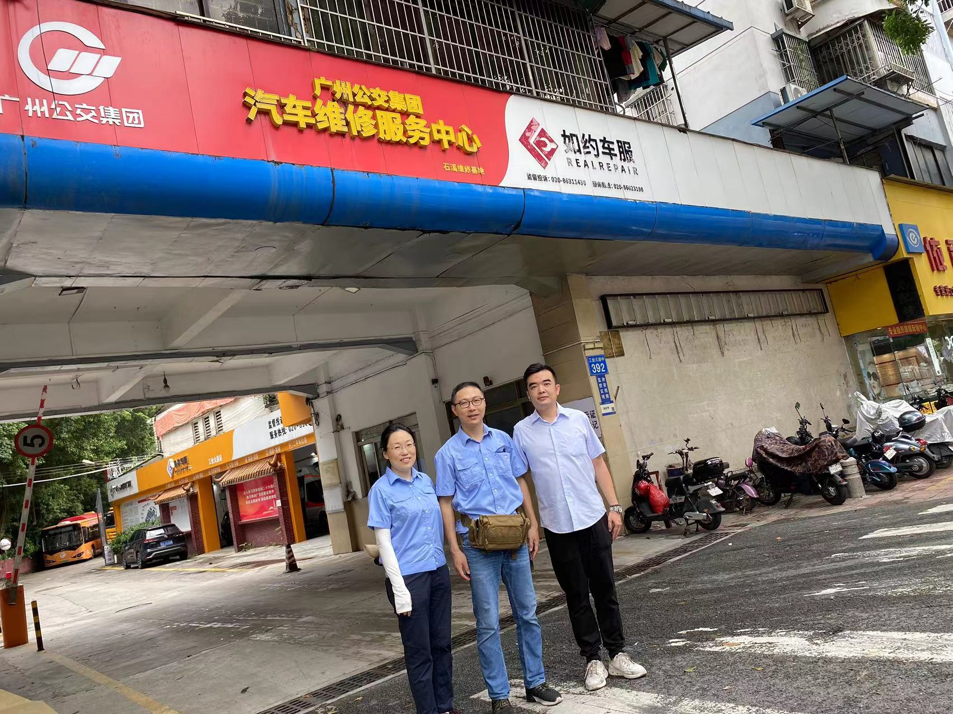
现场采样相片 | 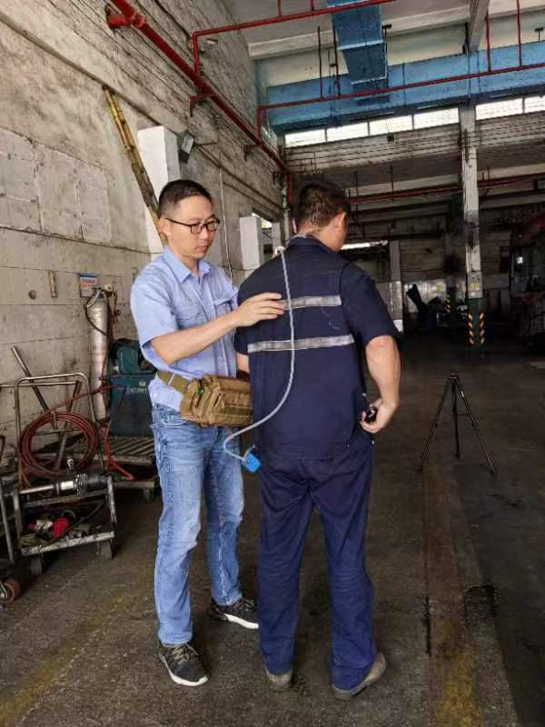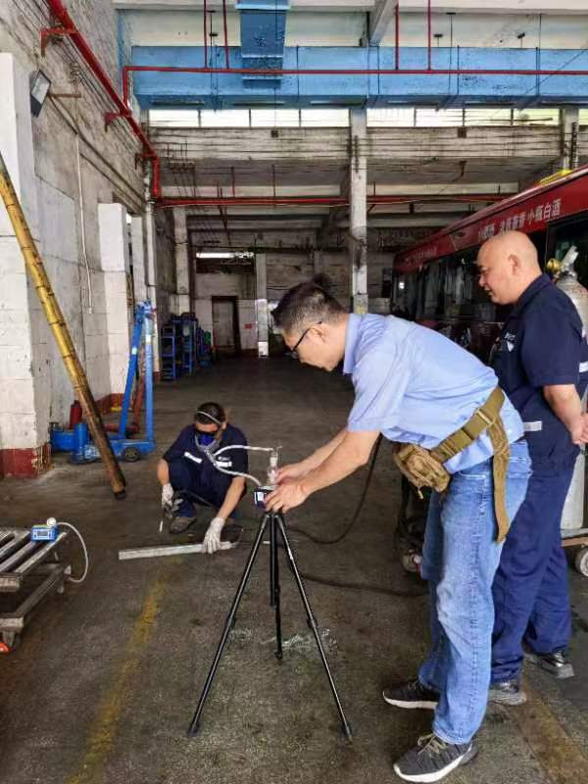  检测：2023.09.11
现场测量相片 | 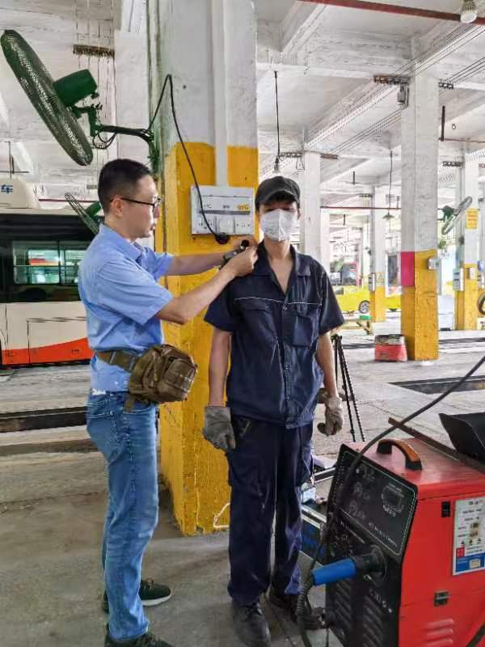  检测：2023.09.11

